ГБОУ сош с. Ягодное

Внеклассное мероприятие во 2 классе
на тему:

« Поможем природе!»

ТЕМА: Поможем природе!

ЦЕЛЬ: сформировать у детей знания о разнообразных видах
деятельности школьников по защите природы, вызвать
стремление к этой деятельности, показать радость от
проделанной работы, дать установку на выполнение
некоторых мероприятий по охране природы.

ОБОРУДОВАНИЕ:
выставка детских рисунков на тему « Мы помогаем природе»; выставка кормушек, скворечников; поделки из природного материала; памятки «Что должен уметь юный друг природы», иллюстрации зимующих птиц, иллюстрация «Птицы у кормушки».

Ход мероприятия.

- Вступительное слово учителя.

- Ребята, вы уже знаете, что природа нуждается в нашей защите, нашей помощи. Об этом сейчас думают ученые, инженеры, все население нашей страны и планеты. Почему же проблема охраны природы стала такой важной и необходимой? Если мы срочно не окажем помощь природе, она умрет. Что же тогда будет на земле?! Как вы считаете, охрана природы- дело только взрослых людей, или школьники тоже могут внести свой посильный вклад? Что же могут делать и делают школьники? Да, школьники могут многое. Их деятельность в природе разнообразна. Например, защита природной среды: подкормка и спасение животных, попавших в беду; борьба с мусором; изготовление кормушек и домиков для птиц; подкормка зверей и птиц; оказание помощи больным деревьям.

- Выставка рисунков « Мы помогаем природе».

- А теперь расскажите о том, что сделали вы. Давайте сейчас посмотрим нашу выставку рисунков « Мы помогаем природе». Много полезных для природы дел вы делаете. Некоторые рисунки можно даже описать стихами. Многие из вас на рисунках изобразили посадку растений: цветов, деревьев, кустарников. Это очень доброе и посильное дело. Вы знаете, существует даже поговорка о том, что человек не зря прожил свою жизнь, если посадил и вырастил за свою жизнь хотя бы одно дерево.

Выступления детей.
Мы посадим липы и клены,
Будет город нарядный, зеленый.
Тополя мы посадим рядами,
Станут площади наши садами.
Окружим деревьями школу-
Пусть звонит над ней гомон веселый.
Любят зелень счастливые дети.
Любят видеть деревья в расцвете.
Пусть цветет с каждым годом все краше
Молодая планета наша.

- Дети, важно не только посадить растение, но и бережно и заботливо ухаживать за ним, оберегать от поломки, от вредителей, регулярно поливать.

У красы – березки платье серебрится,
У красы – березки зеленые косицы.
Со двора к березке выскочили козы,
Стали грызть березку, а березка – в слезы.
Защищать березку стали мы гурьбою,
Чтоб краса – березка выросла большою.

- Ранней весной можно увидеть такую картину.

Пастух кору надрезал у березы,
Склоняясь, тянет сладкий сок.
За каплей капля падает в песок
Березы кровь, прозрачная, как слезы.

- Кору деревьев резать нельзя! Больно сжимается сердце, когда видишь покалеченное дерево,-ведь оно живое! Что же станет с деревом дальше? Оно увянет к следующему году, постепенно будут иссыхать ствол и ветви, помертвеют корни в почве.
Очень большую помощь оказывают школьники березовым лесам во время весеннего сбора сока. Вы знаете, что березовый сок очень вкусный и полезный. Но если неправильно его собирать сколько может погибнуть деревьев.

Какой-то мальчишка поранил березку,
Изрезал ножом на березке бересту
Березка, не плачь: за аптечкой схожу,
Глубокую ранку бинтом завяжу.

- Запомните! Ранки на деревьях замазывают воском, глиной или пластилином.
Кто из вас помогал взрослым сажать деревья? Где? Как вы ухаживаете за ними? А знаете ли вы, что посаженные деревья да и все растения нуждаются в поливе?

Не мешайте мне трудиться,
Я водицы притащу
И колодезной водицей
Всех, конечно, угощу.
Пейте, пейте, не жалейте,
А хотите, в лейку лейте-
Поливайте огород:
Он ведь тоже воду пьет!

- А еще, ребята, вы все знаете что нельзя бросать мусор.

По лесочку мы пойдем,
Мусор вместе уберем.
Пусть щебечут соловьи
От зари и до зари!

Физминутка « Цветы».

Мы цветы в лесу сажаем
Их из лейки поливаем:
Астры, лилии, тюльпаны,
Пусть растут для нашей мамы!
( дети имитируют движения посадки цветов)

- Забота о природе в зимнее время года.
- Много у ребят забот о природе во все времена года. Оказывается помогать природе нужно не только в теплое время года, но и в холодное.

( Выходит ученик и рассказывает стих Вяземского « Зима».

Здравствуй, в белом сарафане
Из серебряной парчи.
На тебе горят алмазы,
Словно яркие лучи.
Здравствуй, русская молодка,
Раскрасавица – душа.
Белоснежная лебедка,
Здравствуй, матушка – зима!

- Но вот наступила зима. Зимой, ребята, очень красиво, а сколько развлечений зимой: катание на санках, коньках, лыжах. Сколько красивых, забавных фигурок можно слепить из снега. Все это вы изобразили на своих рисунках.

- А теперь подумайте и скажите мне. Ведь не всем так весело живется зимой. Вы все знаете, что не все птицы на зиму улетают в теплые края. Многие остаются с нами. А вот какие птички остаются зимовать, мы сейчас узнаем. Я буду загадывать загадки, а вы хором отгадывать.

- Не страшны ему метели,
Гнезда вьет зимой на ели.
Крик его отрывист, прост.
Криворотый красный…( клест)

Вывешивается картинка клеста.

- Алый низ и черный хвост,
Воробья побольше рост.
Толстый клюв раздался вширь-
До чего красив…( снегирь)

На доске появляется картинка снегиря.

- Все стрекочет и вертится:
Ей на месте не сидится.
Длиннохвостая белобока-
Вороватая …( сорока)

Вывешивается картинка сороки.

4.У нее глаза большие,
Хищный клюв всегда крючком.
По ночам она летает,
Спит на дереве лишь днем ( сова)

На доску вывешивается картинка совы.

5. Вокруг ствола большой сосны
Шишки на снегу видны-
Здесь на кузнице затратил
Много сил проворный…( дятел)

Картинка дятла.

- Чик- чирик!
К зернышкам прыг!
Клюй, не робей!
Кто это? ( воробей)

Картинка воробья.

- Посмотрите, сколько птичек остаются зимовать с нами.
- А кто знает какая птичка любит несоленое сало? ( Синичка).

- А какая птичка, в отличие от всех других, выводит птенцов зимой? (клест)
- Посмотрите на картинку. Что вы видите? ( на доске иллюстрация « Птицы у кормушки»)
-Перечислите птиц, которые прилетели на кормушку.
- Почему зимой нужно подкармливать диких птиц? ( Зимой для птиц остается очень мало корма и человек помогает им выжить в трудных условиях. Все дикие птицы очень полезные и нужные, так как уничтожают большое количество вредных насекомых).
- Мы с вами тоже будем помогать зимующим птичкам. Для этого мы сделаем кормушки, скворечник. Давайте вместе посмотрим, какие кормушки сделали вы. Кормушки бывают очень разнообразные и могут быть сделаны из различных материалов ( из картона, из пластиковых бутылок, из дерева).

- А теперь ребята расскажут нам как они кормят птичек.

- й ученик
Для гостей на окно
Сыплет Костя пшено,
Воду льет на блюдце:
Пусть они напьются.

- ой ученик
Мерзнут лапки у синичек:
Плохо им без рукавичек,
Да и голодно в мороз…
Я им семечек принес:
Посмотрите-ка сюда,
Это вкусная еда!..
На ладонь ко мне садятся,
Греют лапки. Не боятся.

- Чем мы можем кормить птичек? ( Зерно, крошки хлеба, семечки, для синичек несоленое сало).
- Домашнее задание у вас будет такое: Повесить кормушки и кормить птичек. Понаблюдайте какие птички чаще прилетают на ваши кормушки, потом мне расскажите.

Любите природу!
Храните природу!
Не жгите траву!
Не ломайте кусты!
Не сыпьте на землю всякую гадость.
И даст вам природа здоровье и радость!

- Ребята, а вы знаете, что когда вы будете делать добрые дела в природе вы испытаете чувство радости.

-Любая помощь человеку, растению или животному приносит радость, удовлетворение, счастье. А сейчас мы почитаем правила друзей природы. Вы постарайтесь эти правила выполнять. Памятки лежат у вас на столах.( чтение правил детьми).
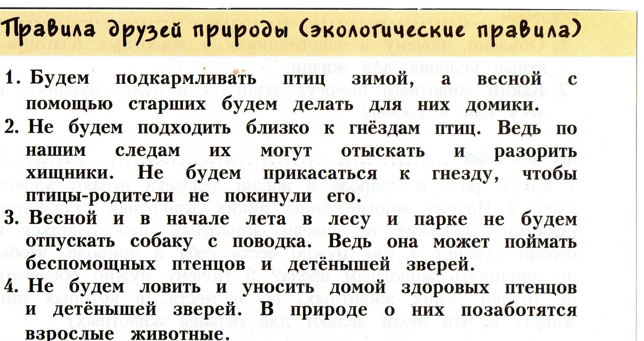

-Ну вот и подошло наше мероприятие к концу. Вы хорошо поработали на уроке. Молодцы!

Давайте будем любить планету!
Во всей Вселенной красивей нету.
Во всей Вселенной совсем одна,
Что будет делать без нас она?

